МУНИЦИПАЛЬНОЕ БЮДЖЕТНОЕ УЧРЕЖДЕНИЕ ДОПОЛНИТЕЛЬНОГО ОБРАЗОВАНИЯ
«ДЕТСКАЯ ШКОЛА ИСКУССТВ № 4»

ПЛАН – КОНСПЕКТ УРОКА ПО ПРЕДМЕТУ
«РАБОТА В МАТЕРИАЛЕ»
«КУКЛА В РУССКОМ НАРОДНОМ КОСТЮМЕ»

Разработал
преподаватель
художественного отделения
Чернецкая Надежда Ивановна

Ангарск 2019 г.
«Чем дальше в будущее входим,
Тем больше прошлым дорожим,
И в старом красоту находим
Хоть новому принадлежим».
(Шефнер В.С.)

Тема урока: «Кукла в русском народном костюме».
Цель урока:
Воспитывать нравственно – эстетическое отношение к миру, любовь к Родине и её истории посредством изобразительного искусства, музыки и литературы. Сформировать представление о женском костюме как комплексе, отражающем мировоззрение человека традиционного общества.
Педагогические технологии:
На уроке применяются следующие педагогические технологии:
- Здоровьесберегающие технологии – дают возможность равномерно во время урока распределять различные виды заданий, чередовать мыслительную деятельность с физкультминутками, что даёт положительные результаты в обучении.
- Личностно-ориентированные технологии – происходит взаимодействие и сотрудничество: «педагог-обучающийся».
- Игровая учебная деятельность – происходит повышение эффективности урока, качества усвоения учебного материала учащимися за счет возможности в творческой обстановке сформировать и закрепить знания, умения, навыки.
- Информационно – коммуникационные технологии – повышение эффективности урока за счет использования мультимедийных средств, интернет-технологий.

Задачи урока:
- отобрать, изучить литературные источники по технологии изготовления русского народного костюма;
- знакомство с символикой и орнаментикой русского костюма, закрепление знаний по цветоведению;
- изготовить текстильную куклу – коллаж и русский народный костюм на неё;
- помочь детям проявить индивидуальные способности – фантазию, наблюдательность и творчество;
- знакомство с народными традициями (куклы-обереги), знакомство со способами изготовления кукол;
- научить выполнять куклу – коллаж на плоскости на основе традиционной технологии по собственному замыслу и воображению;
- формировать и развивать образное и пространственное воображение, эстетический и художественный вкус, пробудить интерес к познанию;
- развить умение строить свою работу от эскиза до его реализации в материале;
- развивать творческие способности, фантазию, практические навыки выполнения композиции;
Тип урока: комбинированный урок
Формы организации урока: фронтальная, групповая, коллективная, индивидуальная, творческая.
Формой проверки является выставка творческих работ (фотографии эскизов смотреть в приложении №4 и выполненных работ в материале смотреть в приложении №5).
На уроке используются:
Материалы:
Для эскиза: лист формата А3, гуашь, кисти, палитры, баночки, тряпочки.
Для коллажа из ткани: картон, бортовка для фона, ножницы, иглы, ткань, нитки, тесьма, пуговицы, бусины и др.
Зрительный ряд:
- презентация на тему: «Русские народные традиции, праздники и обряды»; https://youtu.be/9YlJjxOrV6M https://youtu.be/9STfQpcW_WI https://youtu.be/s0wdDDGX2OI
- презентация «Русский народный костюм»; https://youtu.be/JLKqSWAl5to https://youtu.be/OomxmNwHalU https://youtu.be/j-BlGsAMOiw
- репродукции картин Б. Кустодиев «Праздники в деревне», «Хоровод», В. И. Суриков, А. Венецианов, В. Васнецов, М. Шибанов, М. Врубель, И. Билибин, Ф. Малявин и др. (приложение №1);
- иллюстрации с изображением русских народных праздничных костюмов (приложение №2) и народных гуляний (приложение №3);
- рисунки детей.
Литературный ряд:
народное творчество: колядки, присказки, прибаутки, пословицы https://youtu.be/xxZUjjq1fhc https://youtu.be/YbKKLxBZRmk https://youtu.be/3fPRnGTKmd0 https://youtu.be/dWx_r0D9DZU
Музыкальный ряд:
подборка русских народных песен, духовная музыка ансамбля «Сирин» https://youtu.be/W6Y4GSiTc9w https://youtu.be/t8S8tHHrzho https://youtu.be/6C_63ZKgMl0 https://youtu.be/q8GPTTveyvU https://youtu.be/i58mJiOZvQE https://youtu.be/MYk0GGpHv4k

ТЕОРЕТИЧЕСКАЯ ЧАСТЬ
Достижение поставленной цели возможно только при умении педагога превратить урок – лекцию по изучению темы в увлекательное путешествие в мир культурного наследия об особенностях русского народного костюма в разных регионах России, чтобы ребята получили представление о нем как о целостном художественном образе (иллюстрации костюмов разных регионов России смотреть в приложении №2).
Грамотное владение педагогом современными образовательными технологиями, и атмосфера сотрудничества с группой учащихся и с каждым в отдельности, позволит добиться поставленной цели.
ПРАКТИЧЕСКАЯ ЧАСТЬ
Изучение данной темы начинается с проведения урока на тему «Особенности русского народного костюма» по предмету «Беседы об искусстве» в специально-оборудованном классе. Урок проводится комбинированного типа, включающий в себя повторение пройденного и объяснение нового материала, актуализацию полученных знаний. Он построен по принципу поэтапности и постепенности усложнения задач, где чередуются словесные и практические виды деятельности. Целесообразность данной формы урока диктуется возрастными и психологическими особенностями (14 – 15 лет) ребёнка, а также задачами, решаемыми на данном этапе развития художника. План урока составляется учителем с учётом преемственности учебного материала и возможностей его усвоения учениками. Грамотно определенные цели и конкретные задачи, организующие деятельность ребёнка на каждом из этапов урока, позволяют педагогу контролировать уровень усвоения материала и вносить (по необходимости) нужные коррективы.
Ожидаемый результат:
Обучающиеся изучив тему «Кукла в русском народном костюме» должны выполнить тематическую композицию в материале по собственному замыслу и воображению (фотографии эскизов смотреть в приложении №4 и выполненных работ в материале смотреть в приложении №5).
План урока:
I. Организационный момент 2 мин.
II. Актуализация знаний учащихся по теме 3 мин.
III. Изучение нового материала 35 мин.
IV. Практическая работа 180 мин.
V. Закрепление материала по вопросам педагога 10 мин.
VI. Итог урока 5 мин.
VII. Просмотр и выставка готовых работ, оценка 5 мин.
Ход урока:
I. Организационный момент.
Здравствуйте, ребята.
Проверьте, готовы ли вы к уроку изобразительного искусства, все ли принадлежности у вас с собой. Молодцы. Все готовы. Мы можем начать работу.
II. Актуализация знаний учащихся по теме
Актуализация помогает учащимся настроиться на восприятие темы, обозначить круг вопросов, которые будут рассматриваться на уроке. К тому же, актуализация дает возможность постановки практической цели урока.
В начале урока показать обучающимся видеоролики на тему: «Русские народные традиции, праздники и обряды» и «Русский народный костюм». В процессе всего урока хорошо будет устроить ребятам прослушивание русских народных песен и духовной музыки ансамбля «Сирин», это поможет активизировать фантазию и настроит учащихся на творческую работу по созданию русского народного костюма.
III. Изучение нового материала.
В старину все предметы одежды изготовлялись руками женщин и обязательно украшались заклинательным орнаментом, который был оберегом от нечистой силы. Одной из характерных черт народного костюма является его декоративность. Вышивка, расположенная на вороте, подоле, краях рукавов защищала наиболее важные, находящиеся на границе с внешним миром места одежды. На протяжении многих веков большинство населения России составляли крестьяне, поэтому русский народный костюм является в основном костюмом жителей деревни. Народный костюм не должен был сковывать движений человека. Костюм защищал в жару и в холод и был удобен при любых погодных условиях. Конструкция костюма, почти не требовала употребления ножниц и большого мастерства от швеи так как, изготовляя ткань, крестьянка рассчитывала ее на конкретный вид одежды. Верхнюю одежду подпоясывали кушаком, а не застегивали на пуговицы, чтобы любой член семьи мог одевать ее, а широкий запах одежды служил карманом. Пола женской шубы была такой ширины, чтобы в нее можно было завернуть ребенка.
Женский костюм был разнообразнее и сложнее мужского. Связано это с тем, что женщина не была самостоятельна юридически, редко отлучалась далеко от дома, была мало знакома с чужими обычаями, и постоянно была привязана к домашнему хозяйству и поэтому оказывалась хранительницей традиций, в том числе и в области костюма.
Чтобы скрыть фигуру и уберечь ее от «дурного глаза» одежда должна была быть широкой, многослойной и богато украшенной. По цвету орнамента и по отдельным деталям костюма легко было узнать, откуда женщина родом (приложение №2). Старым женщинам не надо было думать о продолжении рода, и поэтому их одежда была более спокойных цветов и меньше украшенная.
Рубаха.
Основной одеждой, которую человек носил от рождения до смерти, была рубаха. Она служила повседневной одеждой и могла дополняться другими деталями одежды. Название «рубаха» происходит от корня «руб» – кусок ткани, а слово «рубить» когда-то имело еще значение «резать». В древности прямоугольный кусок ткани перегибали пополам, вырезали отверстие для головы и скрепляли поясом, позже спинку и переднюю часть ткани стали сшивать, а к рубахе добавили рукава. Часто парни и девушки еще в ХIX веке ходили до свадьбы в одних рубахах, перехваченных поясом.
В рубахах без другой одежды женщины выходили на покос. Покосные рубахи чаще всего были белыми. В Рязанской губернии во время жатвы носили пожнивные рубахи с красной вышивкой. Красный цвет символизирует солнце и огонь, а также союз красного солнца с землей. Землю обозначали темным черным цветом.
В древности первой пеленкой сыну служила рубаха отца, а дочери рубаха матери. Считалось, что для еще не окрепшего ребенка родительская рубаха служит защитой от злых сил. По этой же причине рубашки мальчикам и девочкам шили не из нового полотна, а из старой одежды родителей. Свою рубаху нельзя было продавать, считалось, что заодно с рубахой продашь и свое счастье. Поэтому в народе так ценились люди, готовые отдать последнюю рубашку.
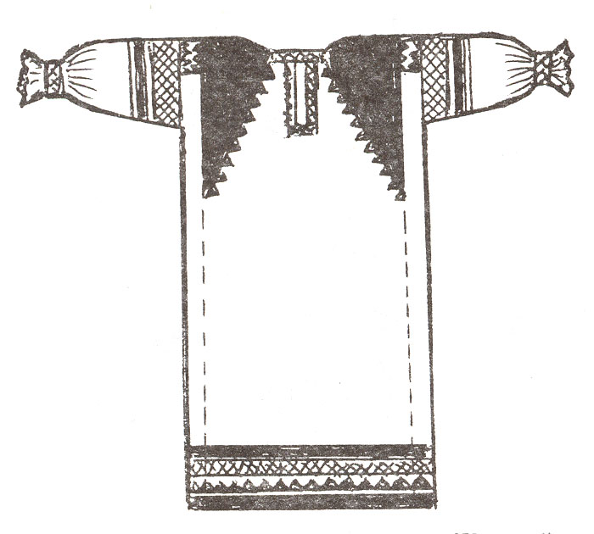
Женская рубаха отличалась от мужской тем, что была длиной до пят. Женские рубахи были с прямым вырезом на груди, без воротника или с низким воротничком стойкой. Готовя праздничную рубаху, деревенские рукодельницы должны были показать все, на что они способны. Рукава, плечи, ворот и подол рубахи украшались вышивкой и мелкой аппликацией в виде геометрического орнамента. Вышивка на нижней части одежды защищала ноги, орнамент на горловине оберегал шею и голову.
Сарафан. Шушун.
Сарафан считается древней, исконно русской женской одеждой, но он известен в России лишь с XVI века и до первой половины XVII века был мужской одеждой. Слово «сарафан» произошло от персидского слова «serapa», что означает «почетная одежда». В зависимости от кроя, от материала и других особенностей, сарафан мог называться по разному: глухой косоклинный; косоклинный распашной, в Ярославской и Тверской губерниях он известен под названием ферязь; прямой сарафан с лямками; саян; костолан; сукман; шторник; клиник; пестряк; кумашник. В южнорусских губерниях сарафан был широко распространен как девичья одежда, а в рязанской губернии как старушечья.
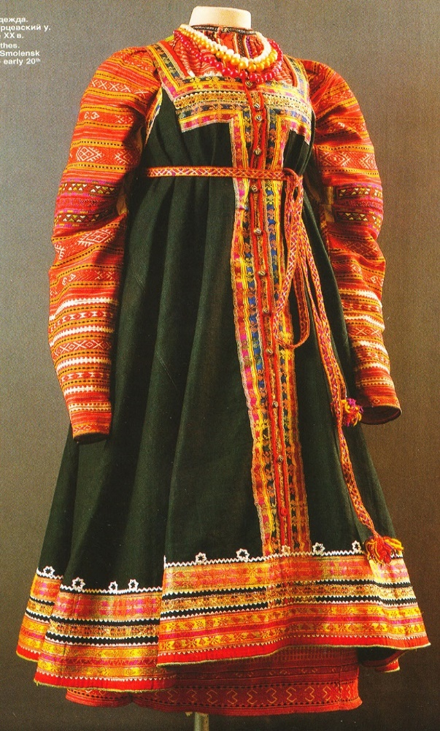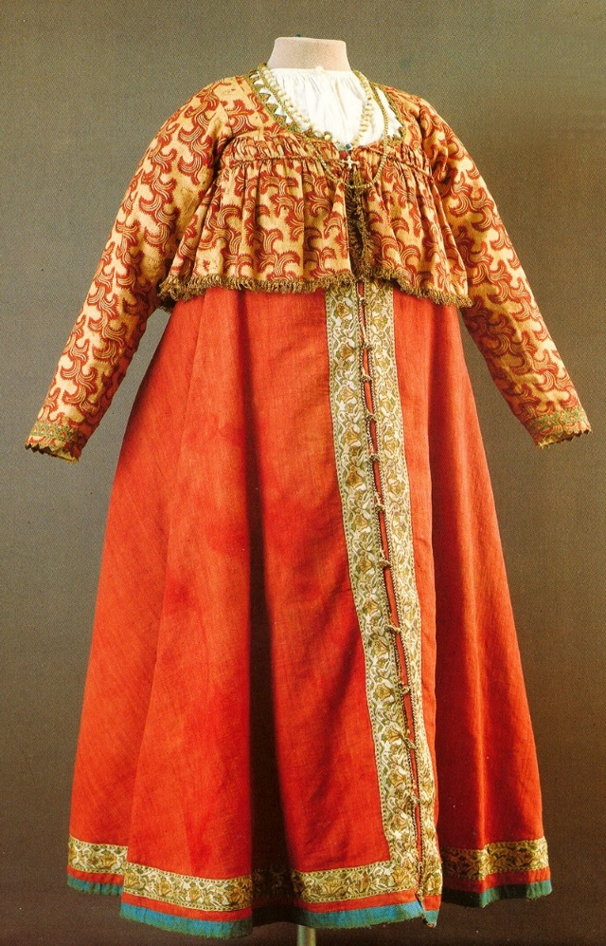
Сарафан. Шушун.
Еще один вид женской одежды – это шушун. О нем пишет С. Есенин в стихотворении «Письмо матери».
«Пишут мне, что ты, тая тревогу,
Загрустила шибко обо мне,
Что ты часто ходишь на дорогу
В старомодном ветхом шушуне».
Шушун – это длинный, сравнительно узкий косоклинный сарафан с широкими плечиками и неглубоким вырезом на груди и спине. К нему обычно пришивали длинные откидные рукава, руки в которые никогда не продевали. До XVI века шушуны застегивались сверху донизу на пуговицы, а позже стали спереди нашивать полосы из дорогой ткани с декоративными петлями. Шушуном также называли просторную женскую кофту с рукавами. Выбор ткани для шушуна зависел от возраста и достатка его хозяйки.
Передник. Панёва. Душегрея. Душегрея епанечка.
Сарафанный комплекс включал в себя: рубаху, сарафан, пояс и иногда передник – одежду, состоящую из двух несшитых длинных полотнищ ткани, собранных на шнурок выше груди. Девушки могли носить передник вместо сарафана. В северных, в поволжских и в центральных губерниях передники носили с грудкой или без нее и повязывали на талии. В Поволжье передник называли запоном. Праздничные передники по грудке вышивали красной нитью. По вышитому геометрическим орнаментом переднику, как по паспорту можно было многое узнать о жизни женщины. В верхней, наиболее близкой к сердцу, части передника вышивали то, что женщина просит у Бога. Ромбо-точечный орнамент был пожеланием плодородия и плодовитости, птицы были символами девочек, знаком верхнего мира; кони, связанные со средним, земным миром были символами мальчиков.
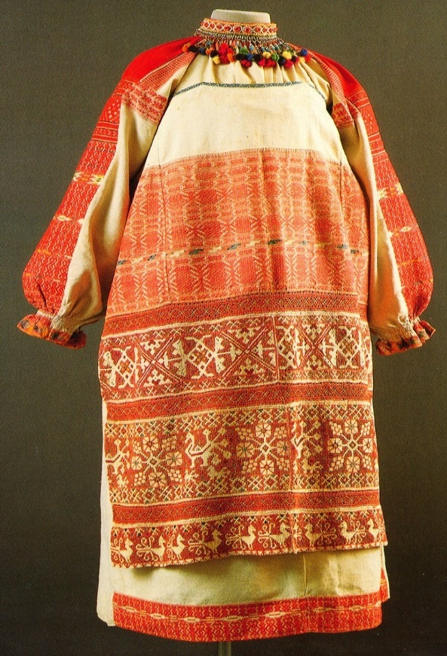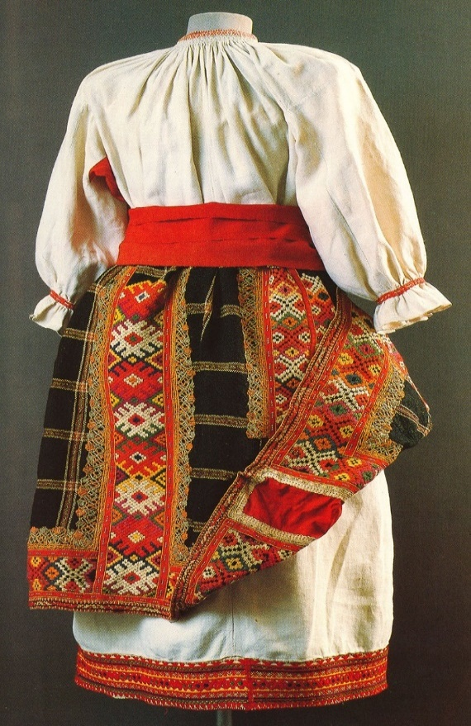
Передник. Панёва.
Древнейшим видом женской крестьянской одежды является панёва (понева). Это одежда замужних женщин, надевавшаяся на девушек во время свадебного обряда поверх рубахи. Для девушки надеть паневу значило проститься с девичьей жизнью и начать трудную жизнь замужней женщины, из-за этого ее называли «бабья кабала».
В холодную погоду женщины всех слоев населения надевали на сарафан душегрею с длинными рукавами. Разновидностью душегреи была епанечка (епаничка) – короткая утепленная кофточка без рукавов и воротника на бретельках. Душегреи и епанечки шились из самых дорогих и нарядных тканей (парчи, бархата), расшивались цветными нитями, жемчугом и входили в состав праздничных комплексов одежды различных областей России. Душегрея была короткой, свободной одеждой, собранной в верхней части в мелкие складки. Она была очень пышной в нижней части и лишь немного прикрывала талию.
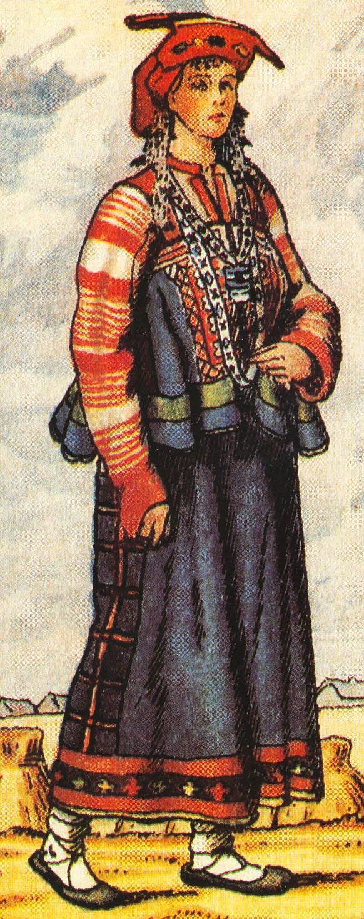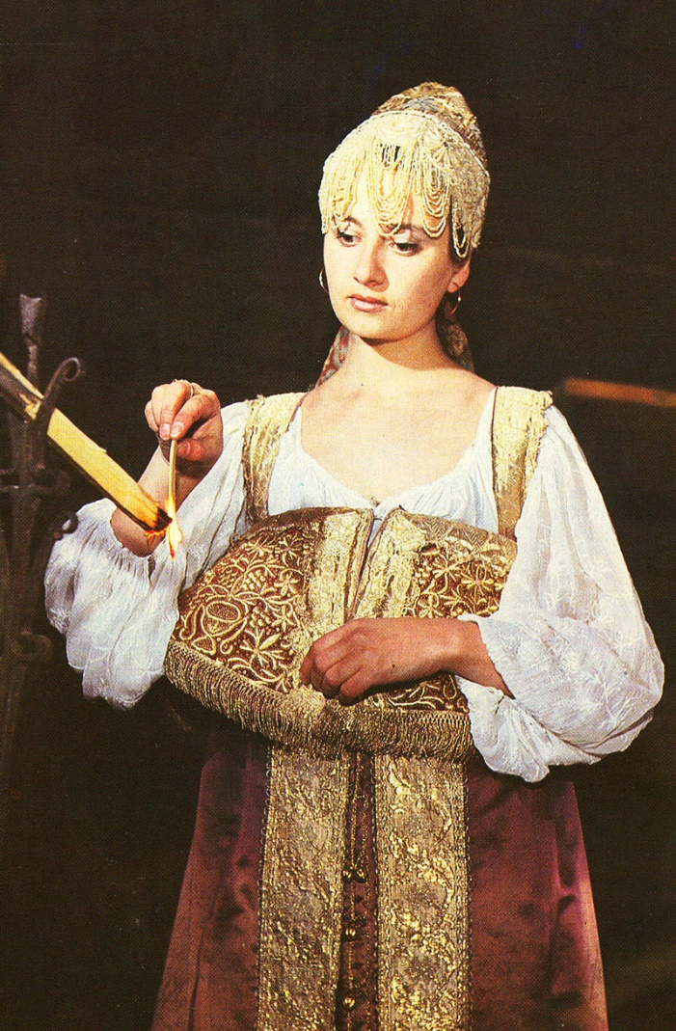
Душегрея. Душегрея епанечка.
Обувь.
Обувью служили лапти, которые носили с белыми или черными онучами или шерстяными вязаными богато украшенными чулками, а также кожаная обувь чоботы или коты, украшенные спереди и сверху красным и желтым сафьяном. Кожаная обувь закреплялась на ноге оборами – черными или красными шерстяными шнурами или тонкими полосками кожи, пропущенными через петлю на заднике.
Головной убор.
Образ русской женщины не может быть полным без головного убора. Девушки на Руси до замужества могли ходить с непокрытой головой, но волосы необходимо было заплетать в одну косу, в знак того, что девушка пока одна, не замужем. Девичья коса считалась символом чести и дернуть за косу – значило оскорбить девушку. Самый распространенный головной убор девушки – это платок. Девушки могли украшать голову лентой, а в праздники надевали головные убора разной формы и плоские, и ажурные с прорезями, с зубцами: венцы, почелки, перевязки, накосники, ширинки, кокошники.
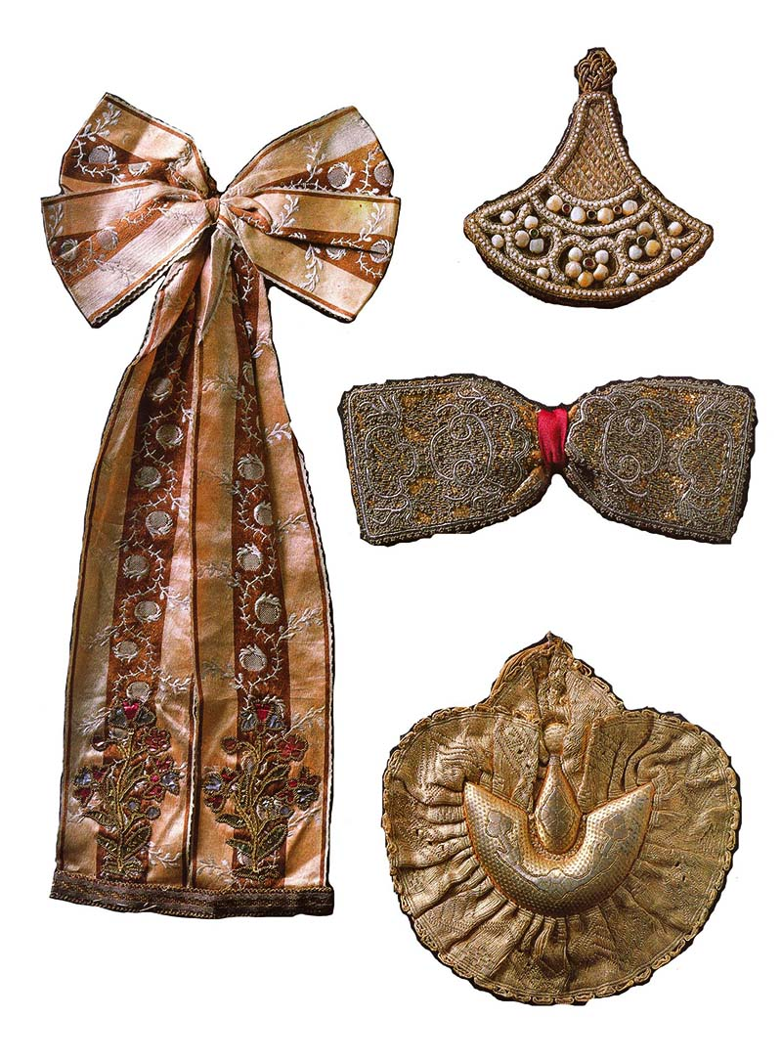
Накосники.
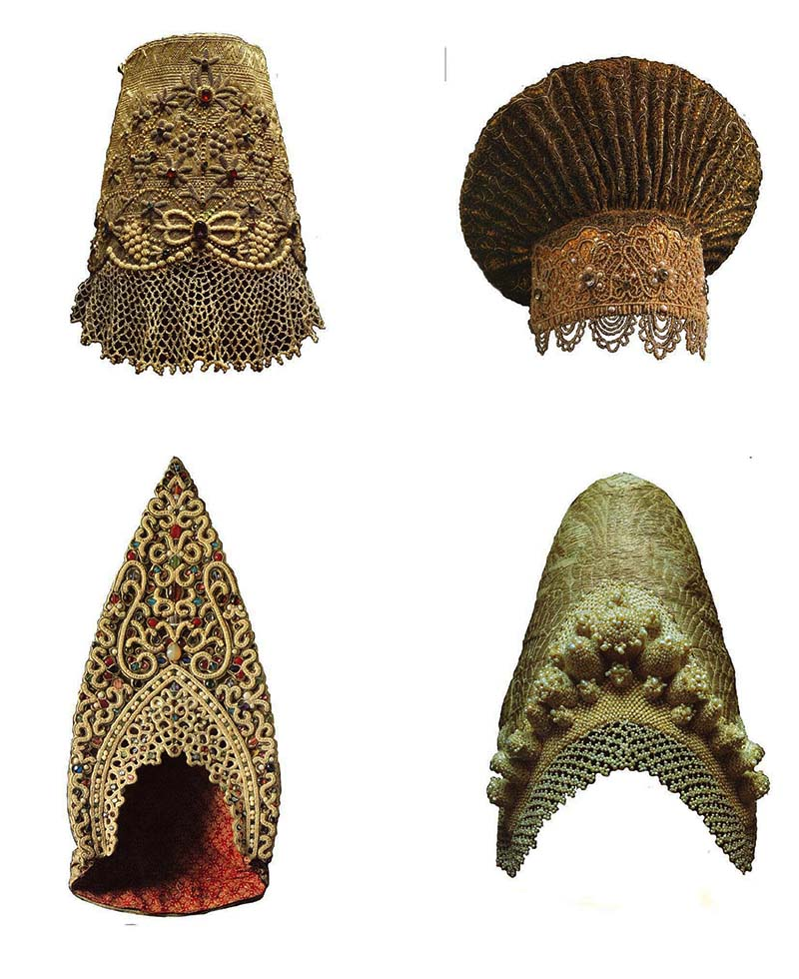
Девичьи головные уборы.
По древнему обычаю замужняя женщина не показывалась на людях «простоволосой» это считалось большим грехом. Верили, что волосы обладают магической силой и, выходя замуж и становясь членом чужого рода, чтобы не принести несчастья мужу и его родне, женщина должна была прятать волосы.
Во время свадебного обряда подружки прощались с невестой под пение протяжных грустных песен и с плачем расплетали ей девичью косу, а невеста приговаривала: «Прощай коса, девичья краса, полно тебе по плечам мотаться, пора под кичку убираться». Потом волосы невесты переплетали на две височные косы, укладывали короной вокруг головы, а затем плотно закрывали повойником. При этом девушка причитала: «Уж и покрасуйтесь, мои русы волосы, темнота будет вам, да русы волосы, да тягота будет да буйной голове». Расплетание и заплетание кос у невесты обозначало перемену статуса (положения) невесты внутри социальной структуры. С этого момента никто из мужчин не мог видеть волос женщины. На Руси существовало выражение «опростоволосить женщину», т. е. нанести оскорбление, открыв ее волосы.
Молодые женщины, недавно вышедшие замуж, носили кокошники, но через некоторое время, особенно после рождения первого ребенка, они надевали кичкообразные головные уборы. В некоторых места термин «кичка» относился ко всему головному убору, сложному по конструкции и состоявшему иногда более чем из десятка деталей. Кика и сорока с позатыльней – типичный головной убор замужней женщины.

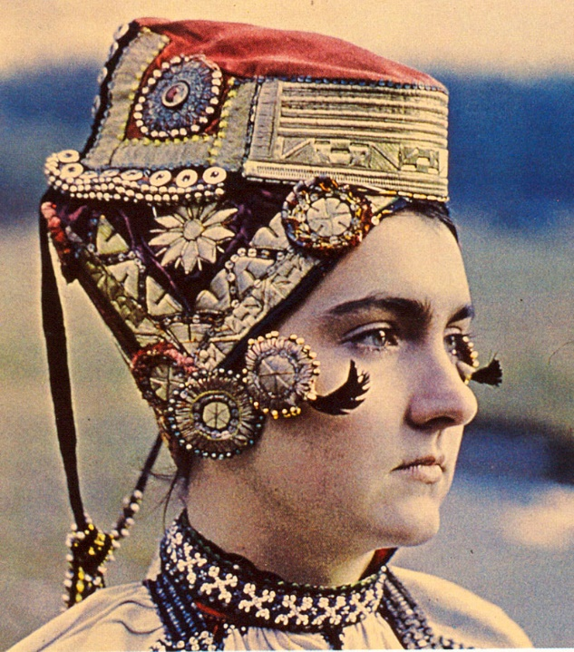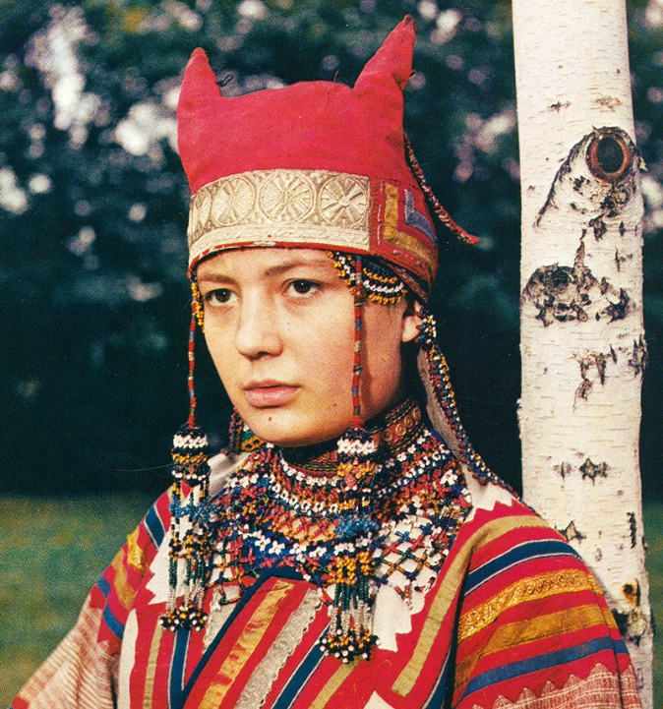
Кичка. Кичка рогатая.
В Рязанской, Тульской и Калужской губерниях употреблялась рогатая кичка в форме острых рогов, скатанных из пеньки и простеганных нитками. Рога, торчавшие надо лбом, обладали большой оберегающей силой. Бык (тур), посвященный богу Перуну, был мужским символом, а значит своей силой мог уберечь женщину от опасности. В такой защите особенно нуждались молодые матери.
Пояс.
Костюм и женский, и мужской невозможно себе представить без пояса. На Руси никогда не ходили «распояской», а завязанный пояс сопровождал человека всю жизнь. Мы часто говорим «распоясался», то есть плохо себя ведешь, а в народе говорили, что без пояса ходить грех. Особенно неприличным считалось молиться Богу без пояса, обедать без пояса и спать без пояса. По поверью, подпоясанного человека бес боится; подпоясанного и леший в лесу не заведет. Пояс был весь украшен символами, обладающими защитными свойствами, но и без них пояс представлял собой окружность (солярный знак) и являлся оберегом.
Пояс считался священным предметом, так как он давался каждому при крещении. Часто новорожденного в течение первых сорока дней не подпоясывали и, лишь после шести недель крестная мать приносила ему в подарок поясок, рубашку и крестик. Эти предметы символизировали вхождение ребенка в мир людей.
Известны разные пояса: вязаные, плетеные и тканые, украшенные на концах кистями, бахромой, лентами и бисером. Витье и плетение – наиболее древние формы преобразования природного материала. В результате скручивания двух нитей получали и более толстую нить, и витой пояс.
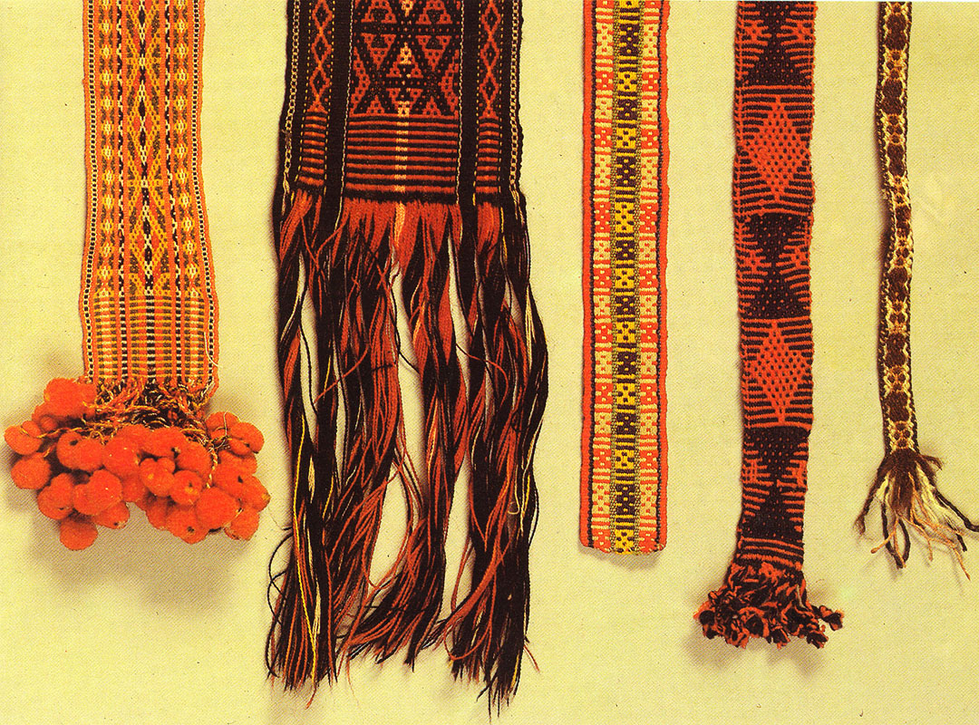
Символика костюма.
Вышивка – один из распространенных видов народного творчества. Искусство создания на тканях узоров с помощью иглы и нитей известно с давних времен. С раннего детства девочки учились вышивать. Это занятие было традиционным для русской женщины как в бедной, так и в богатой семье. Крестьянская девушка должна была готовить себе приданное: свадебный наряд, выходную одежду, постельное белье, скатерти, полотенца и многое другое. Женщины всех сословий вышиванием заполняли свое свободное время. Для своей свадьбы невеста должна была вышить большое количество полотенец. Полотенцами невеста одаривала самого жениха и мужчин из его рода. В этом ей могли помогать старшие женщины в семье.
Вышивка не только делала костюм красивее и богаче, но и имела другое значение. По народному поверью, она должна была приносить человеку счастье, оберегать его ото всякого зла и беды, сближать с окружающей природой.
Большую тайну хранят в себе древние славянские орнаменты. Свои понятия о мире человек выражал условными знаками: прямая горизонтальная линия обозначала землю, волнистая горизонтальная – воду, вертикальная линия превращалась в дождь; огонь, солнце изображались крестом. Из этих элементов и их сочетаний и выстраивался узор. Солнце издавна почиталось всеми земледельческими народами. "Не земля родит, а небо", – говорит русская пословица. Как нарядно, празднично выглядят предметы крестьянского быта, украшенные солярными кругами – символами солнца! Образ солнца занимает одно из главных мест в украшении жилища. Солнце в виде круглых розеток, ромбов, коней можно найти в разных видах народного творчества.
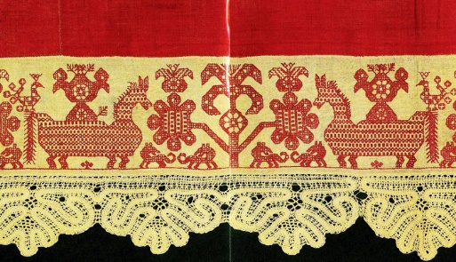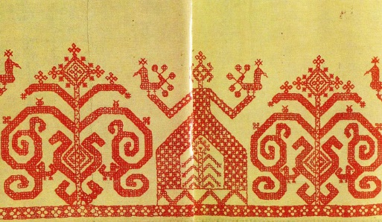
Мужской костюм.
Мужской костюм был однотипным во всех областях России, так как тяжелая физическая работа под открытым небом была одинакова в разных местностях. В свободное от полевых работ время крестьянин отправлялся на заработки, много общался с жителями других губерний и с горожанами, перенимая чужие традиции. Основу мужского костюма составляли рубаха и порты (штаны). Порты собирались на поясе на шнурок гашник и шились из неотбеленной ткани из домашней крашенины и из пестряди. Пестрядь это полосатая или клетчатая ткань из крашеной пряжи. Длина мужской рубахи была до колен, у молодых парней – короче, у стариков – длиннее, носили ее навыпуск, подпоясанную шнуром с кистями, завязанными сбоку. Вышивалась рубаха чаще всего красной нитью по подолу, обшлагам рукавов, воротнику и застежке. Готовя подарок жениху, невеста особенно старалась вышить верх груди, где, как считали, обитает душа.
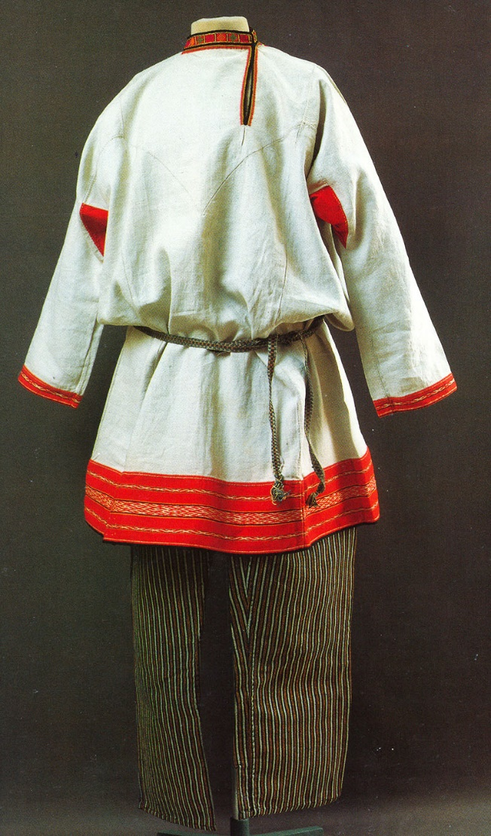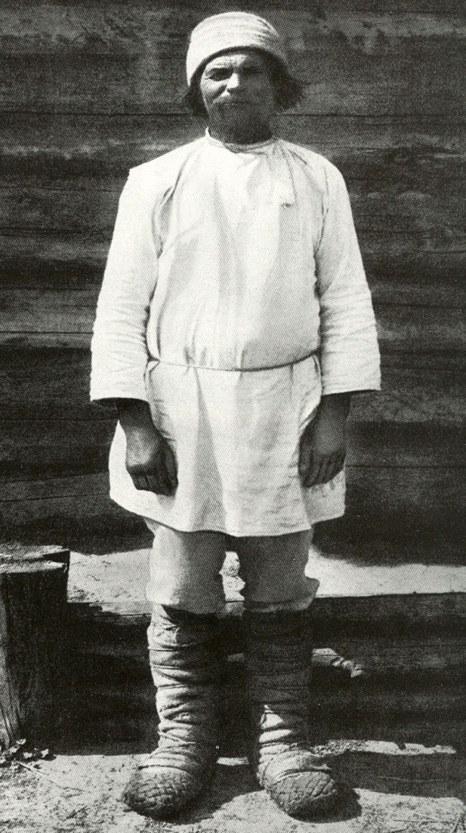
Традиционной верхней одеждой был кафтан и его разновидности: полукафтанье, зипун. Кафтан был приталенным, с узкими рукавами и с небольшим стоячим или отложным воротником. Полукафтанье – укороченный кафтан выше колен. Зипун шили из серого или коричневого домотканого сукна, длиной до колен ил ниже и надевали в плохую погоду или в дорогу.
Самой распространенной обувью были лапти, закреплявшиеся на ноге лыковыми оборами – веревками, крепившимися к заднику лаптя и накрест обматывавшими голень поверх холстинных или суконных онучей. Более зажиточные крестьяне ходили в смазанных дегтем кожаных сапогах с голенищами в складку, а богачи носили лакированные сапоги с жесткими голенищами в форме бутылок.
Кукла — первая среди игрушек.
С русским народным костюмом тесно связаны и народные игрушки. Игрушек у крестьянских детей было немного, они не только развлекали ребенка, но и приобщали его к повседневному крестьянскому труду. Народная игрушка всегда была простой, а изготавливали их из того, что было «под рукой», а приемы ее изготовления легко усваивались даже детьми. Самостоятельно создавая игрушку, дети учились работать с разными инструментами, приобретали необходимые трудовые навыки и давали волю своей фантазии.
Кукла — первая среди игрушек. Ее история известна с глубокой древности. Изначально кукла служила тотемом, обрядовым символом, и уже позднее превратилась в детскую игрушку. В наше время существует огромное множество разнообразных кукол. Но особой популярностью пользуются куклы ручной работы. Очень часто любимой игрушкой становится та, которая сделана своими руками, потому что в нее вложена ваша фантазия и душа.
Куклам приписывались различные волшебные свойства: они могли защитить человека от злых сил, принять на себя болезни и несчастья, помочь хорошему урожаю.
Традиционно у такой куклы лицо не рисовали, они были безликими. Считалось, что, имея выражение лица, кукла приобретала душу и теряла свою таинственность, магичность и обережные свойства. Кукла без лица была предметом неодушевленным, а значит, в нее не могли вселиться злые силы и, поэтому такая кукла была не только безвредна для ребенка, но и становилась его оберегом.
Играя с самодельными куклами, девочки учились прясть, шить, вышивать, изготавливать традиционную одежду и традиционно одеваться. Игрушка не купленная, а изготовленная самим ребенком, становилась для него самой дорогой.

IV. Практическая работа.
Работу над заданной темой, обучающиеся начинают с выполнения эскизных набросков.
На основе всего изученного материала, сначала мы будем выполнять эскиз куклы в народном костюме. Каждый выбирает технику: либо рисунок красками, акварель или гуашь, либо цветные карандаши или пастель. Постройте общую форму костюма, а затем намечайте места украшения и орнамента. Определите колорит и характер, вид головного убора.
Затем по своим эскизам вырезаем из картона шаблон для нашей куклы. На этот шаблон будем наклеивать детали одежды из тканей. Все детали костюма вырезаются из прямоугольников. Размер снимается с эскиза и, чтобы фигура получилась полуобъемной, увеличивается на 2–3 см. Края каждой детали подгибаются еще на 2–3 см.
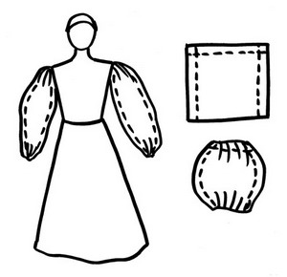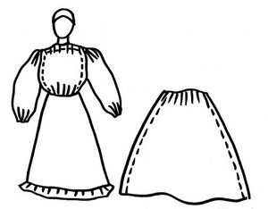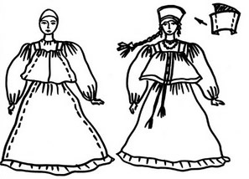
1. На плотном листе картона (можно использовать цветной картон) формата А3 или А4 учащиеся рисуют женскую или мужскую фигуру в движении.
2. Сначала выполняются рукава рубахи, они должны быть пышными. Длина рукава определяется по эскизу. Вырезаются два одинаковых прямоугольника, верхний край подворачивается и заминается. Затем края рукавов подворачиваются с боков, смазываются клеем по линии сгиба и приклеиваются на рисунок.
3. Грудь рубахи вырезается из прямоугольника, края подворачиваются, верх рубахи также подворачивается, заминается и приклеивается.
4. Длина сарафана определяется по эскизу. Сарафан вырезается из прямоугольника без лямок, с учетом пышности и припусков для клея. Под грудью сарафан закладывается мелкими складками и приклеивается на рисунок. Снизу украшается пышной оборкой из ткани или кружев.
5. Поверх рубахи наклеиваются лямки или душегрея, выполненная с учетом пышных складок.
6. Форма головы куклы, нос формируется из кусочка капрона и ваты, а так же можно вырезать овал для лица из бумаги или картона , мелкие детали лица (глаза, губы, нос) и ладони можно дорисовать фломастером или использовать бусины.
7. Головной убор вырезается из ткани и тесьмы, полоски бумаги, сложенной вдвое, с учетом полуобъема и припусков для нанесения клея. Коса может быть выполнена и приклеена из ниток.
8. Украшения на шее, головном уборе, на одежде можно нарисовать или приклеить из различных бусин и тесмы.
9. Готовая фигура вырезается и наклеивается на заранее подготовленный фон из картона и бортовки.
В процессе самостоятельной работы обучающихся, педагог оказывает индивидуальную и обще групповую помощь, чтобы избежать ошибок в работе с различными материалами. Учитель демонстрирует приемы выполнения куклы. Дети повторяют приемы выполнения за учителем. Также, педагог отмечает качество, интересный замысел и творческий подход.

V. Вопросы педагога к ученикам для закрепления пройденного материала:
1. Назовите основную деталь русского костюма.
2. Как изменялись прическа и головной убор после замужества?
3. Какой смысл несла перемена костюма и причёски?
4. Как выглядел головной убор рязанской крестьянки?
5. Какие детали одежды служили оберегом для детей?
6. Почему мужской русский народный костюм был одинаковым в разных областях России, а женский варьировался в зависимости от местности?
7. Для чего украшались вышивкой горловина и нижняя часть одежды?
8. Почему кукол всегда изготовляли только своими руками?
9. Почему кукла – оберег, выполненная своими руками, была безликой?

VI. Подведём итог нашего урока:
Сегодня на уроке мы с вами познакомились с терминологией русского народного костюма. Раскрыли смысловое значение орнаментов и деталей одежды, рассмотрели особенности регионального народного женского костюма, его связь с природой. Сделали вывод о том, что традиционная одежда гармонировала с внутренним миром человека и миром природы, в котором он жил.
Каждый из вас выполнил композицию эскиза народного костюма и его цветовое решение, а также работу в материале с учётом полученных знаний об одежде в народных традициях.

VII. Просмотр и выставка готовых работ, обсуждение и оценка (фотографии эскизов смотреть в приложении №4 и выполненных работ в материале смотреть в приложении №5).

Заглянули в старину мы –
Будто дождь омыл сердца.
Только не допели струны
Нашу песню до конца.

Всех не спеть нам славных песен,
Не сказать всех добрых слов,
Край российский наш чудесен,
Вечно юн и вечно нов!

Список литературы:
1. Б.А. Рыбаков. «Язычество древней Руси» – М. «Наука». 1988.
2. А.Н. Афанасьев. «Поэтические воззрения славян на природу» – М. «Совр. писатель». 1995.
3. Т.Б. Сапожникова, О.А. Коблова. Методика проведения уроков изобразительного искусства по теме «Декоративно-прикладное искусство в жизни человека» 1-4 лекции. Москва «Первое сентября» 2007;
4. «Энциклопедия русских обычаев» – М. «Вече». 2004.
5. И.А. Панкеев. «Русские праздники» – М. «Яуза». 1999.
6. Е.В. Киреева. «История костюма» – М.; Просвещение, 1976.
7. Н.П. Степанов. «Народные праздники на Святой Руси» – М. «Российский раритет». 1992.
8. «Обрядовая поэзия. Календарный фольклор». Библиотека русского фольклора – М. «Русская книга». 1997.
9. Р.М. Кирсанова. «Костюм в русской художественной культуре XVIII – первой половины XX в.» // Под ред. Т.Г. Морозовой, В.Д. Синюкова. – М.; Большая Российская энциклопедия, 1995.
10. Р.М. Кирсанова. «Розовая ксандрейка и драдедамовый платок. Костюм – вещь и образ в Русской литературе XIX века.» – М.; Книга, 1989.
11. Н.А. Горяева. Методическое пособие к учебнику «Декоративно-прикладное искусство в жизни человека». 5 класс /Под ред. Б.М. Неменского. – М.: Просвещение, 2008.
12. И.С. Сыромятникова. «История причёски» – М.; Искусство, 1989.
13. «Изобразительные мотивы в русской народной вышивке» Муз. народ. иск. – М.; Сов. Росс. 1990.
14. С.И. Ожегов. Словарь русского языка. – М.; Русский язык, 1990.

Приложение №1. Репродукции картин художников.
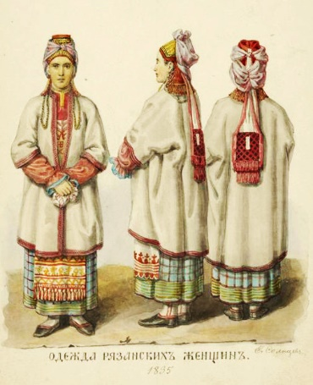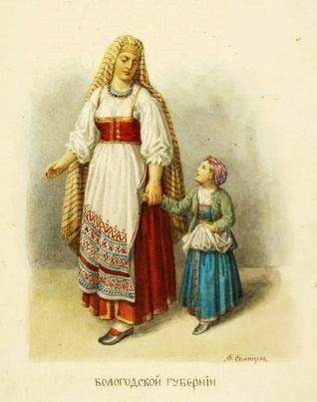
Ф.Г. Солнцев. Ф.Г. Солнцев.
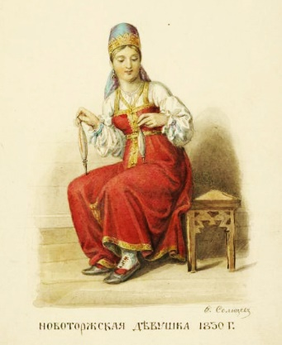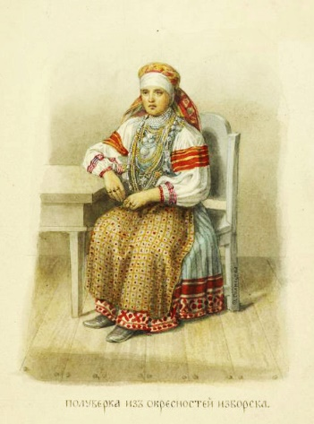
Ф.Г. Солнцев. Ф.Г. Солнцев.

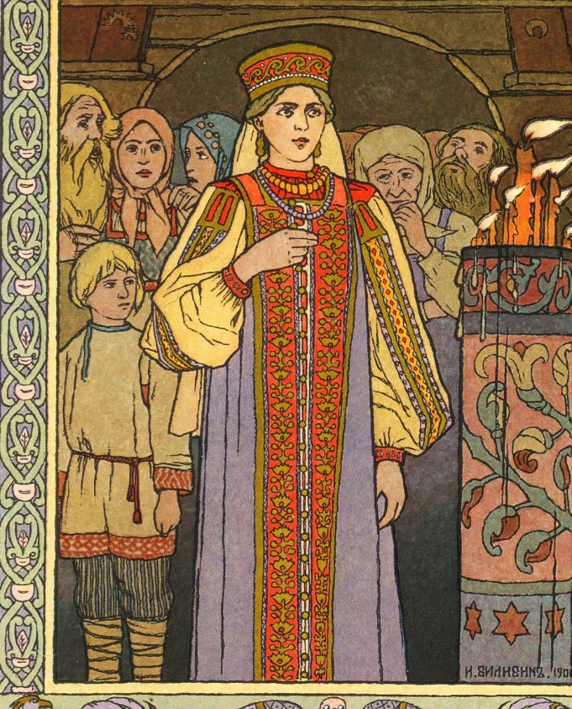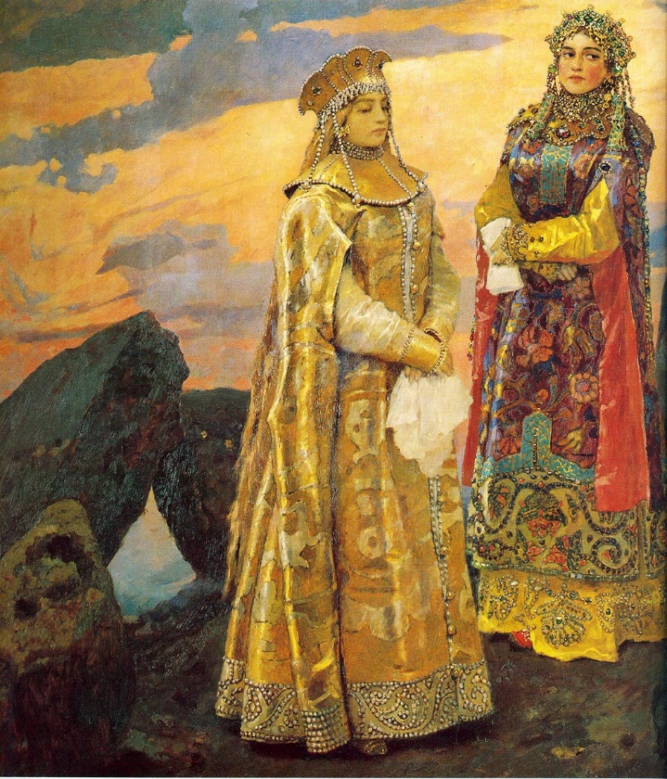
И.Я. Билибин. А.М. Васнецов.

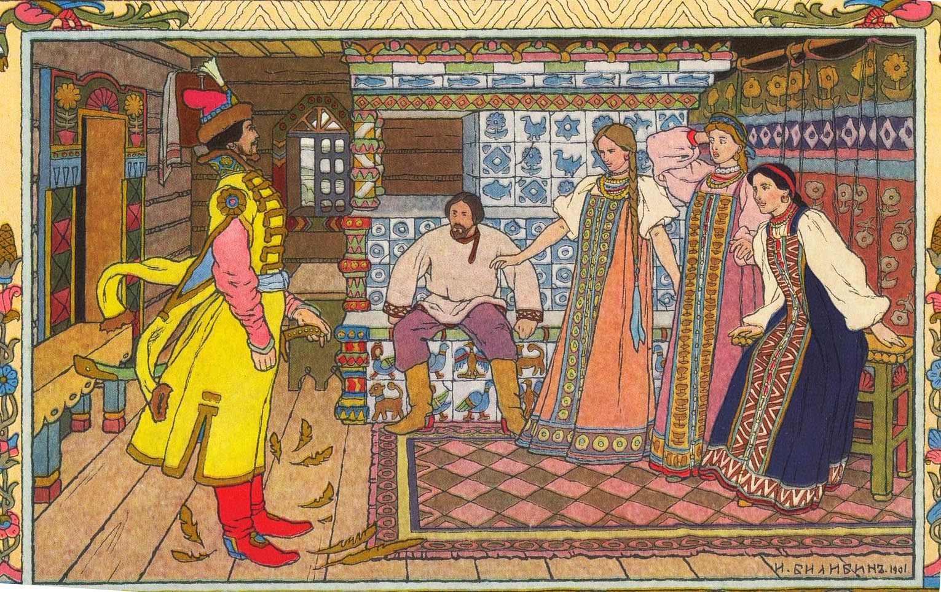
И.Я. Билибин.

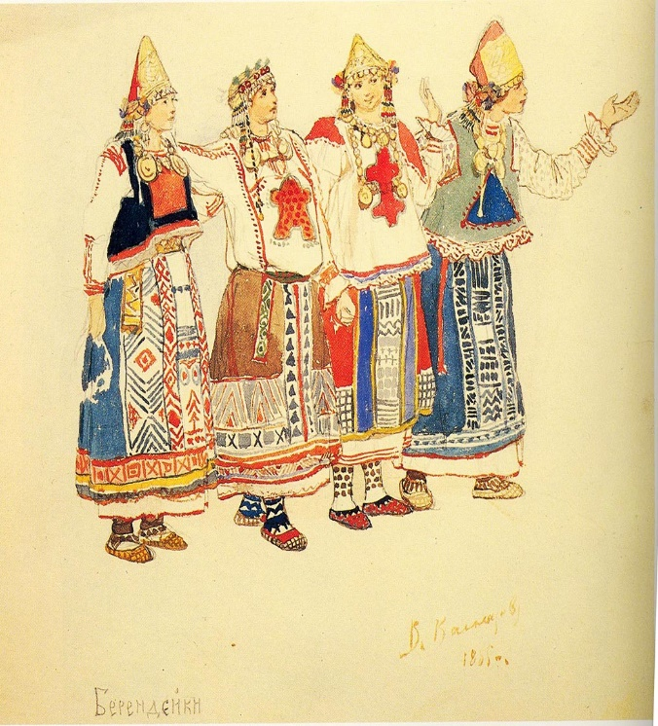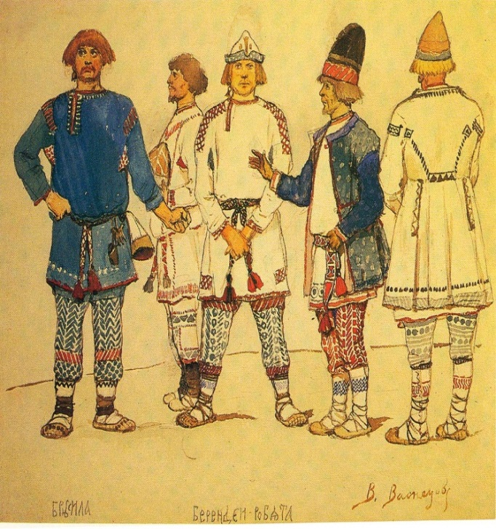
А.М. Васнецов. А.М. Васнецов.

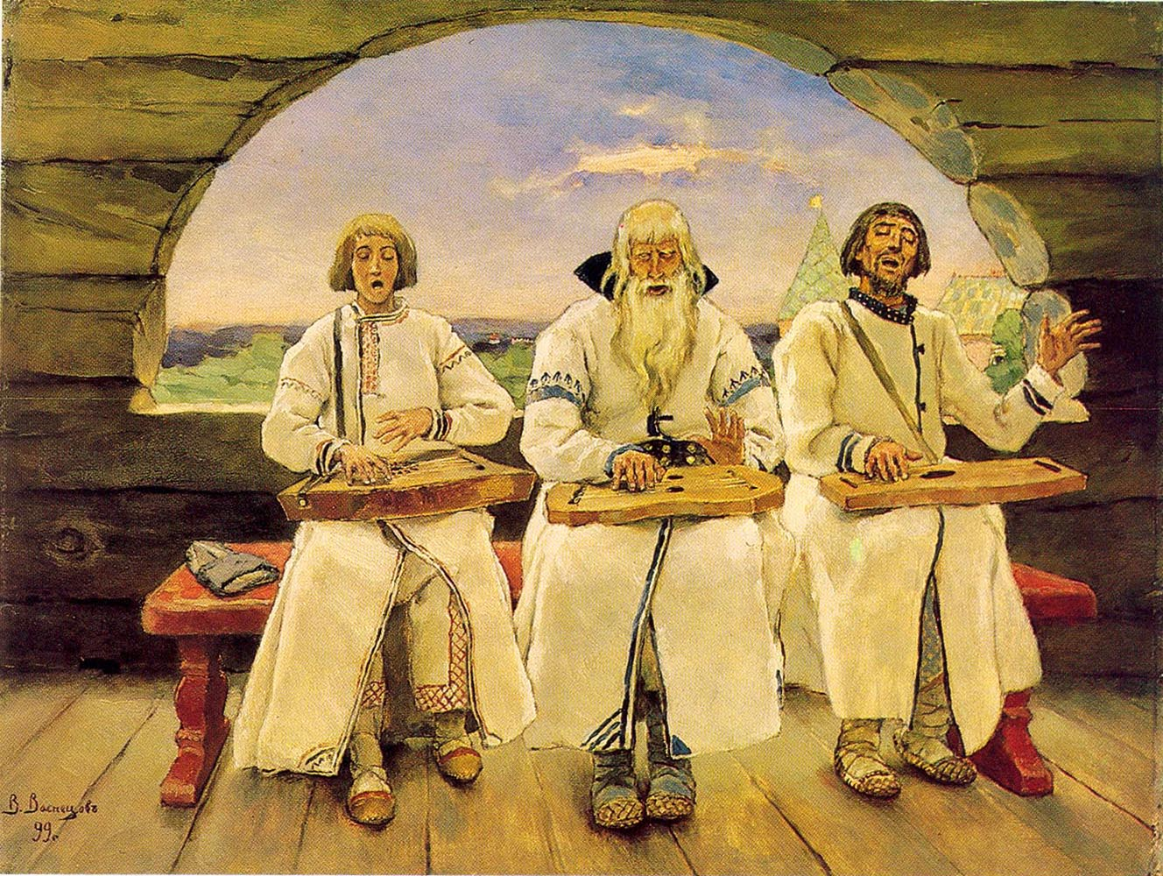
А.М. Васнецов.
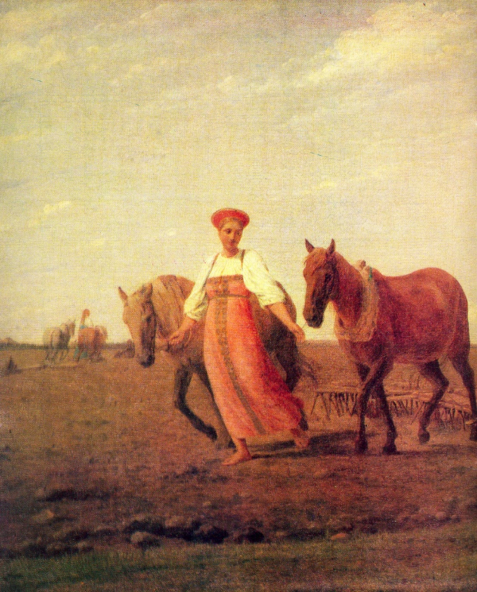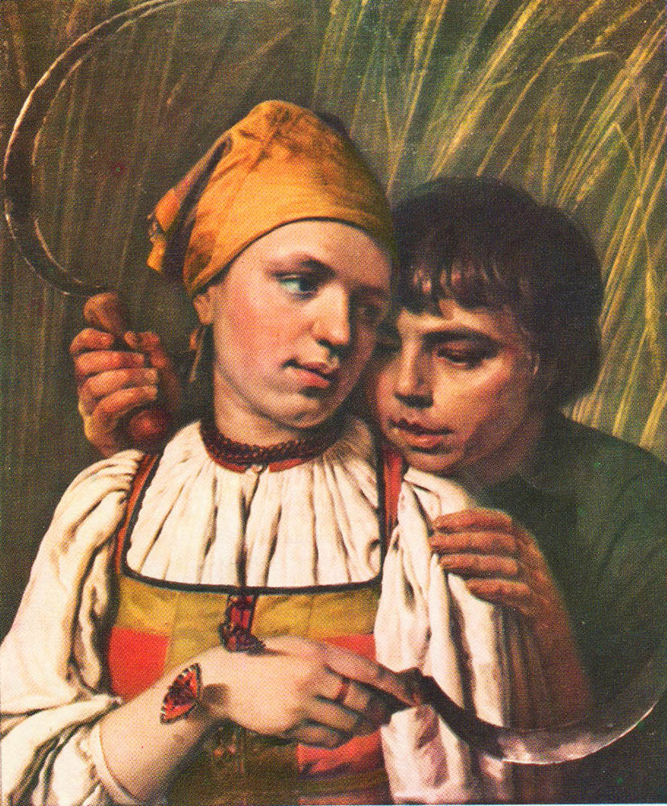
А.Г. Венецианов. А.Г. Венецианов.

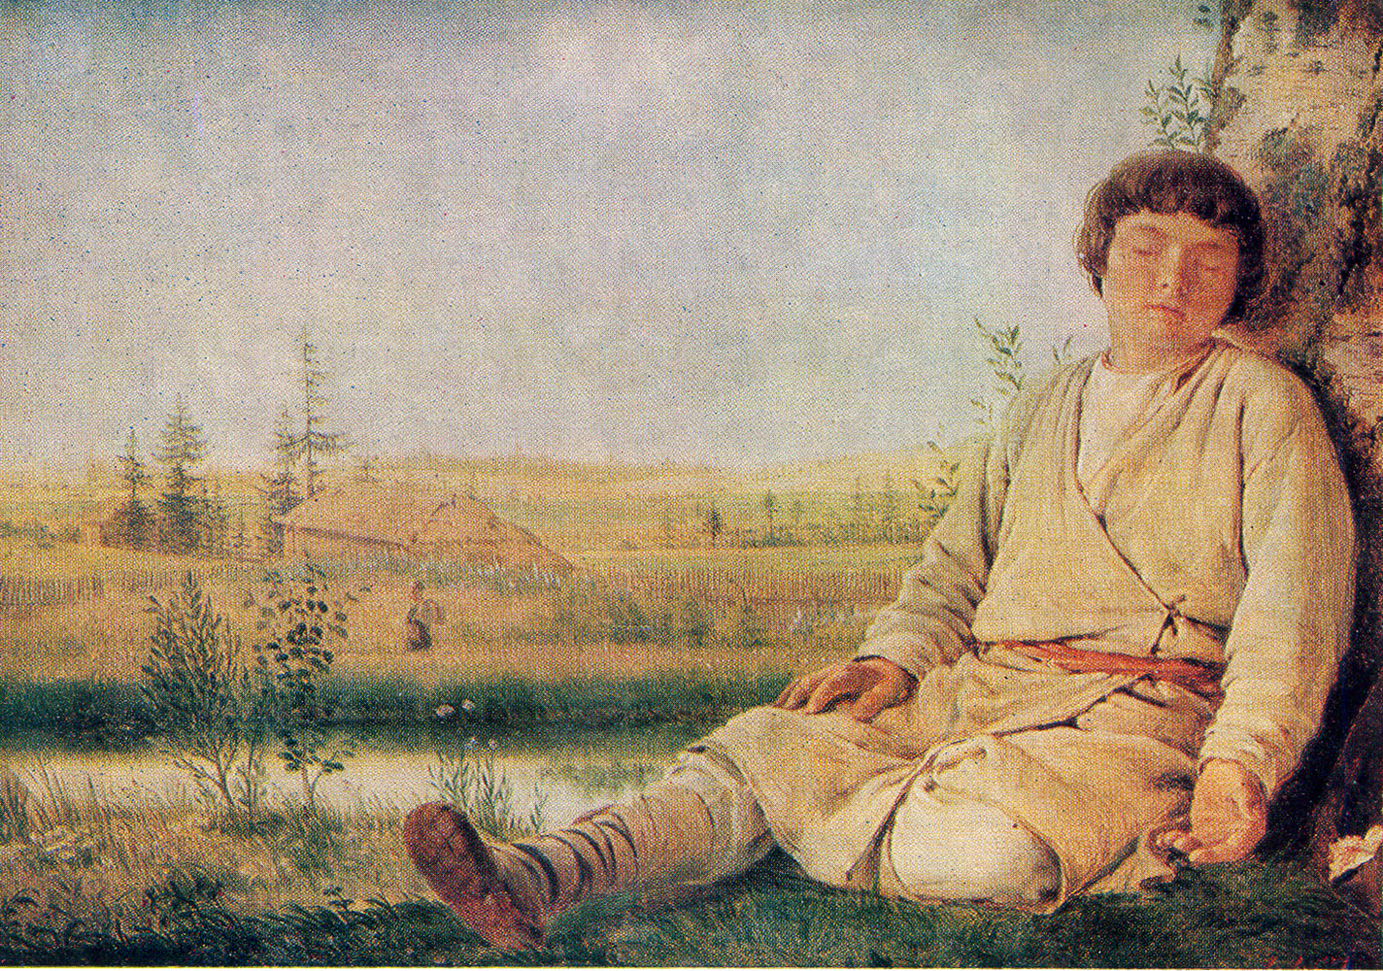
А.Г. Венецианов.
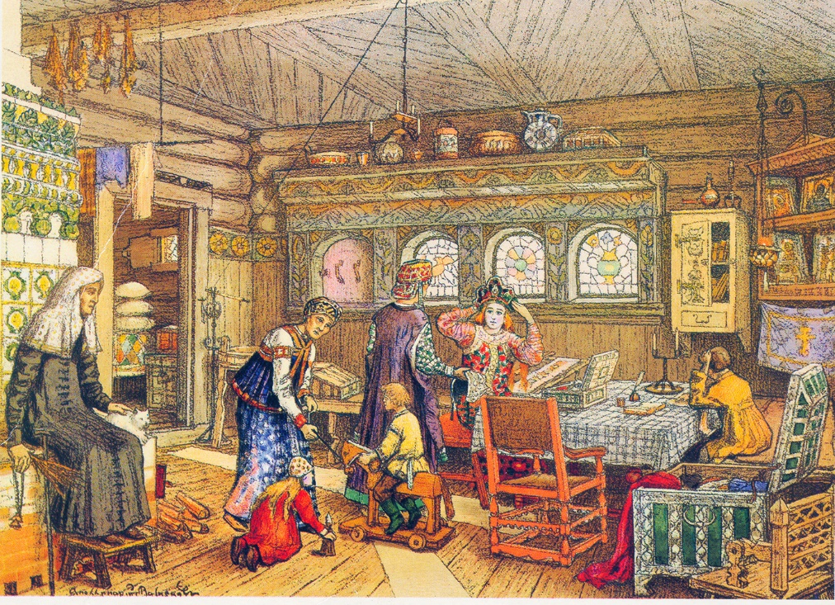
А.М. Васнецов.

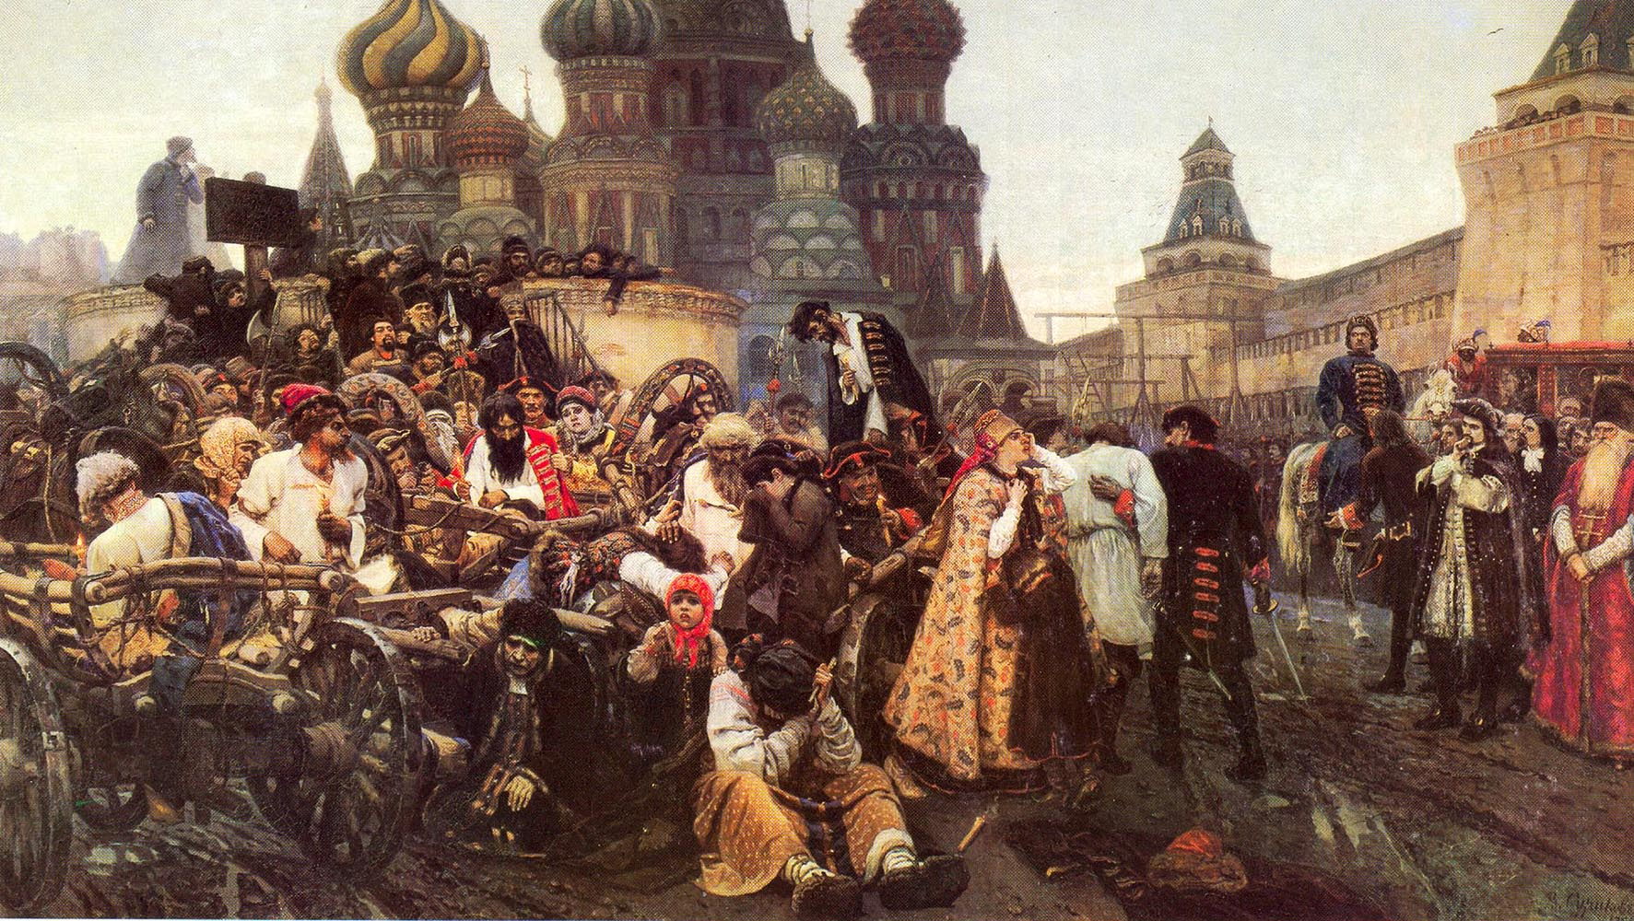
В. И. Суриков.
Приложение №2. Народные костюмы разных областей.
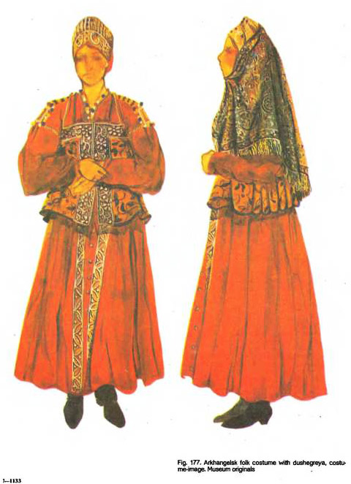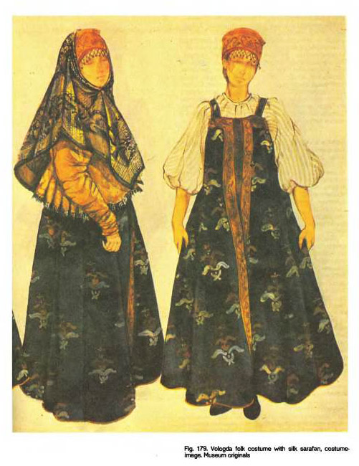
Архангельский костюм. Вологодский костюм.
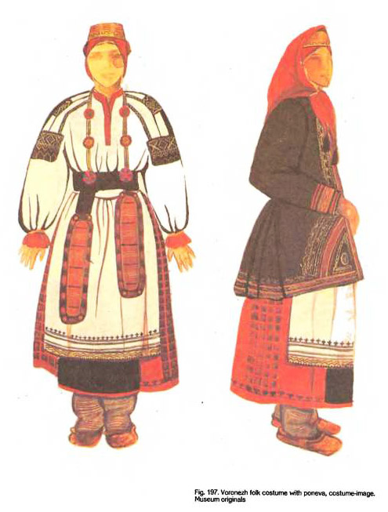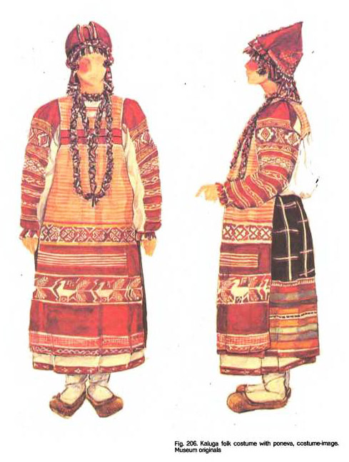
Воронежский костюм. Калужский костюм.
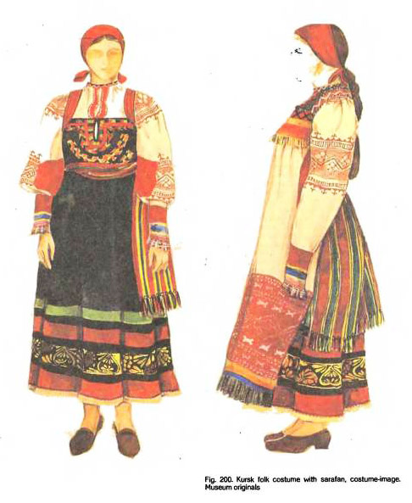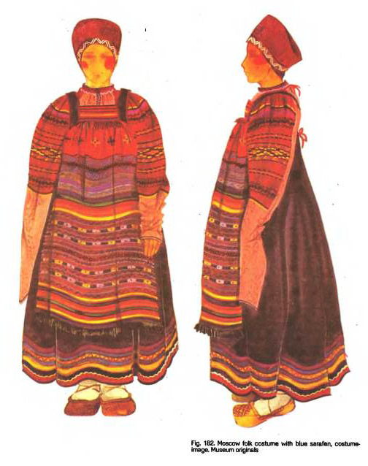
Курский костюм. Московский костюм.
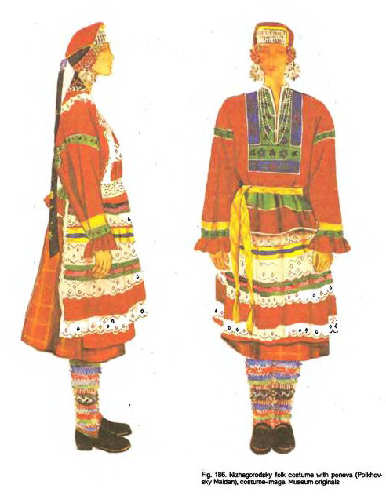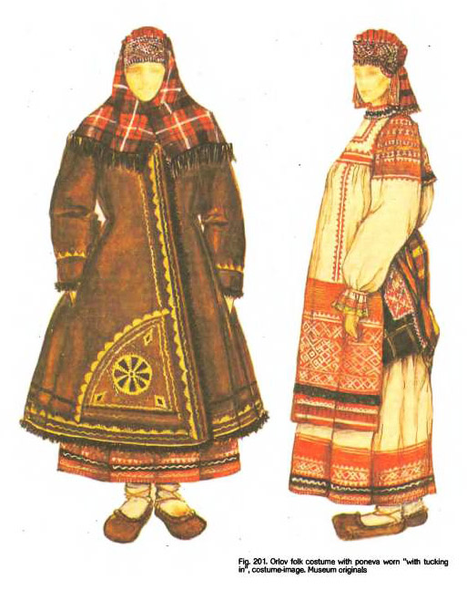
Нижегородский костюм. Орловский костюм.
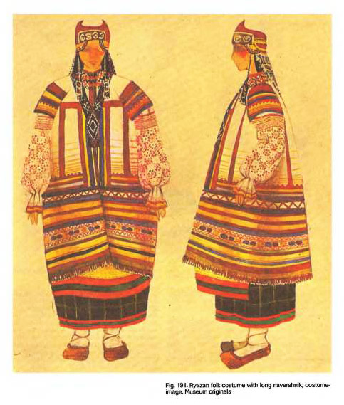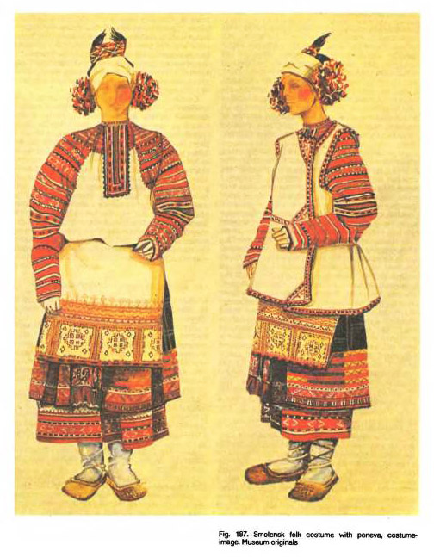
Рязанский костюм. Смоленский костюм.
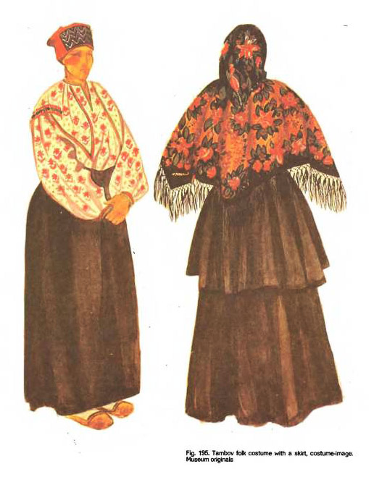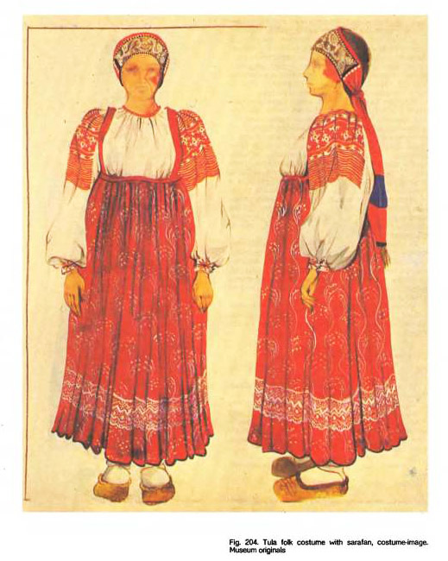
Тамбовский костюм. Тульский костюм.
Приложение №3. Народные праздничные гуляния.
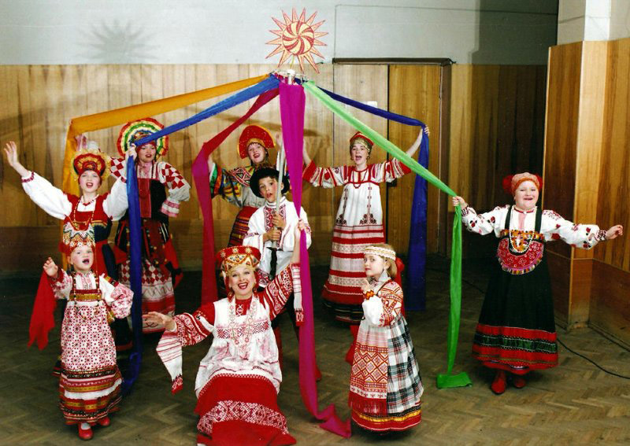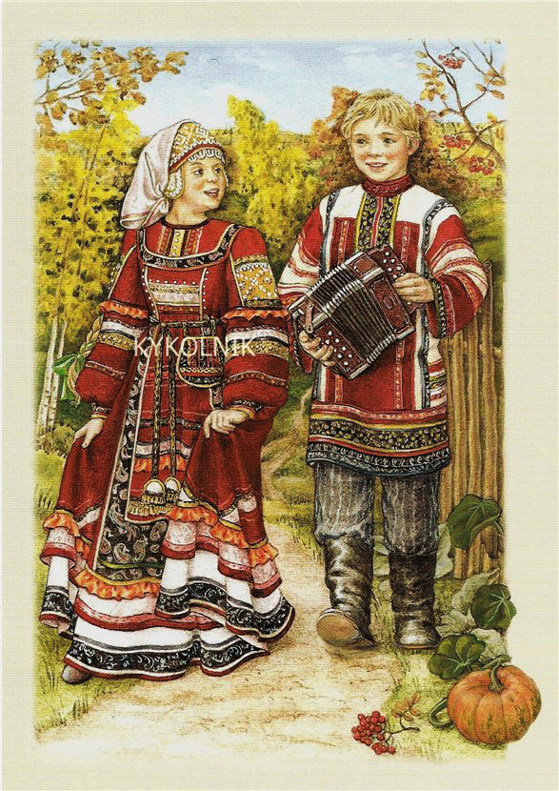
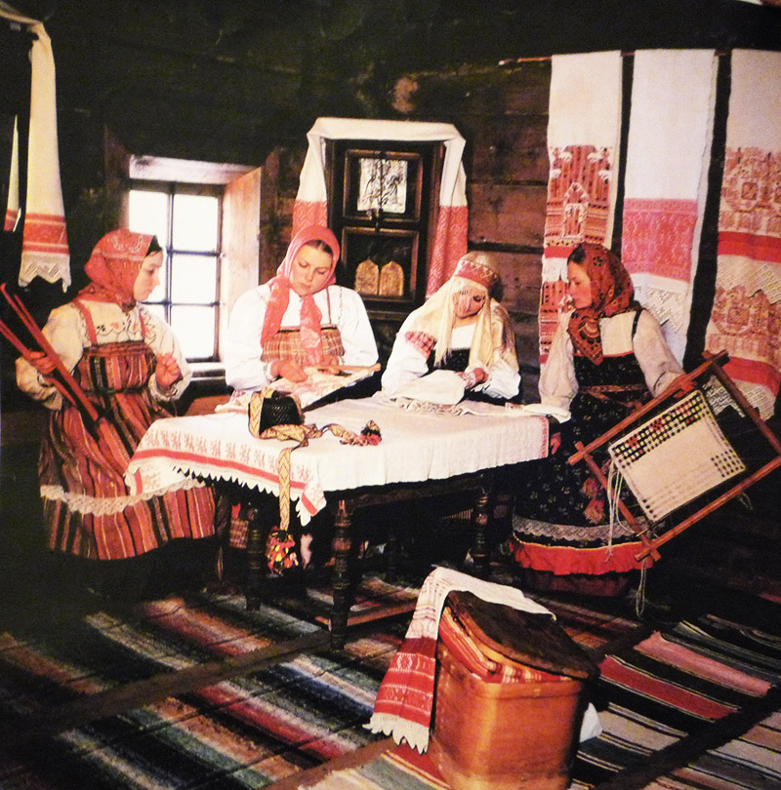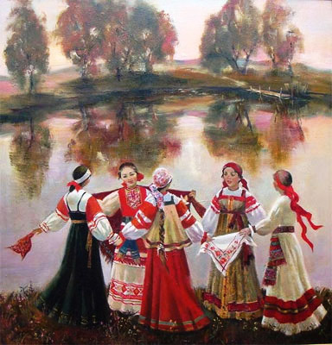
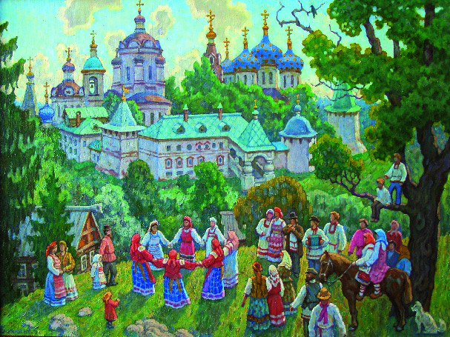
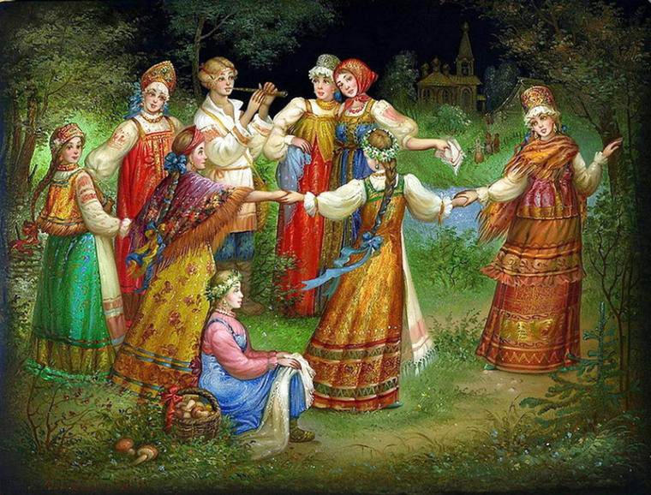
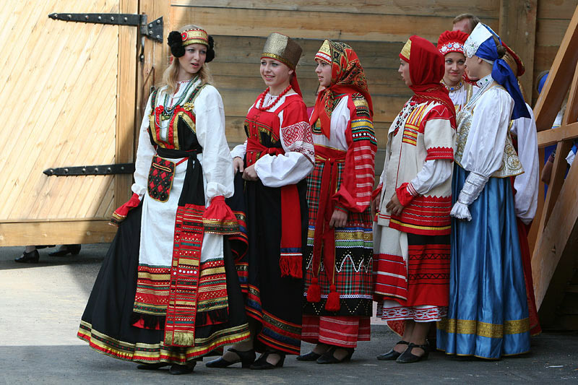
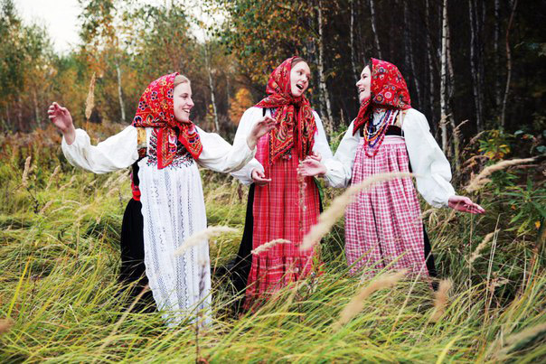
Приложение №4. Эскизы выполненные учащимися.
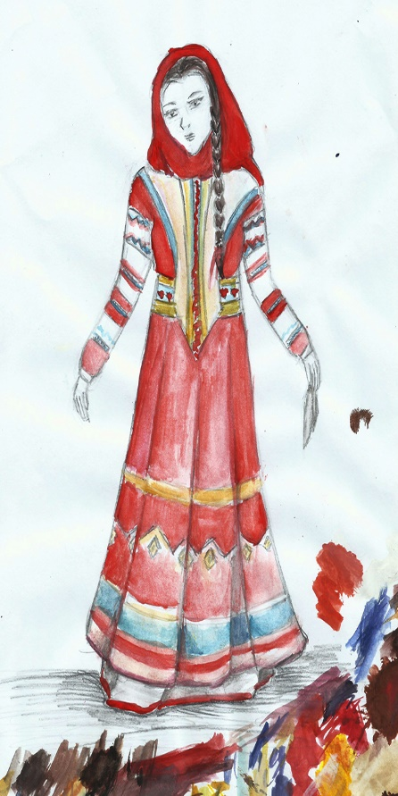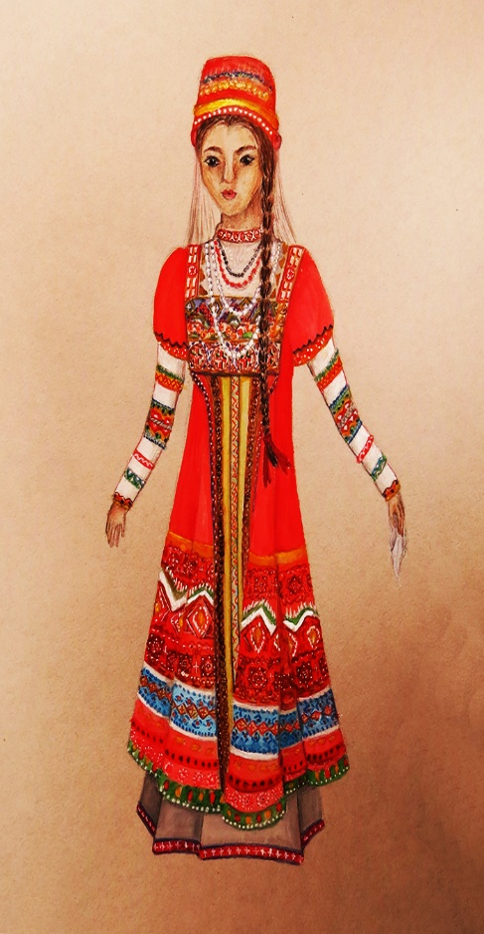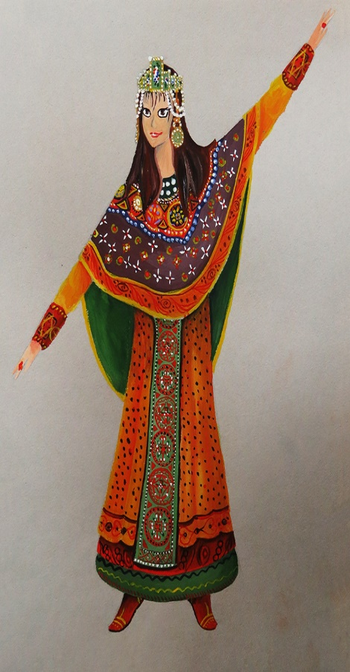
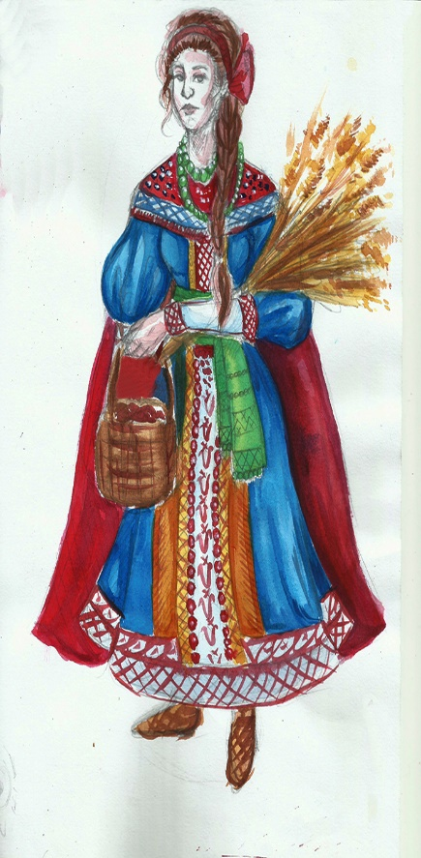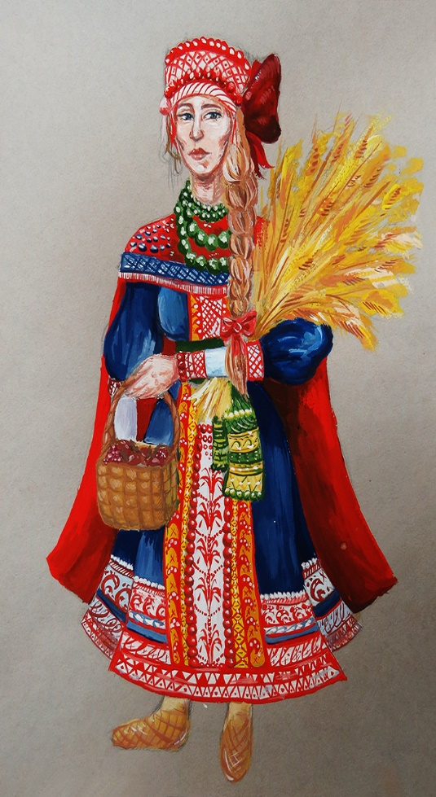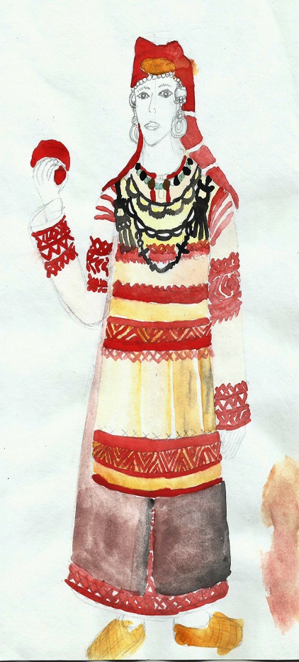

Приложение №5. Работы в материале «Кукла – коллаж».
